PRESSINFORMATION

Unikt mångsidig och tagen i drift

Hybridväxelriktaren Fronius GEN24 Plus tillgänglig nu

(Wels 2020-09-15) Den trefasiga hybridväxelriktaren Fronius Symo GEN24 Plus är en kompakt och mångsidig allt-i-ett-lösning för solenergiförsörjning som finns ute nu. Fotovoltaik, batteri, nödström, värme eller e-mobilitet – GEN24 Plus är en unikt mångsidig lösning som är en milstolpe i energislagsövergången i villor och mindre kommersiella system. Driftsättningen går snabbt och enkelt tack vare den helt nya appen Fronius Solar.start.

I HTW Berlins renommerade villabatteritest fick hybridväxelriktaren Symo GEN24 Plus från kvalitetstillverkaren Fronius lysande recensioner och har bland annat belönats med Intersolar AWARD 2020. Inte överraskande – den kompletteras Multi-Flow-tekniken, Dynamic Peak Manager och kostnadsfri energihantering med Solar.web och smarta nyheter som inbyggd grundströmförsörjning med PV Point och snabb driftsättning i tre steg via smarttelefonen eller surfplattan. Med ett nytt servicekoncept blir det möjligt att byta ut nästan alla delar och därmed bidrar Fronius till ökad hållbarhet och minskad resursanvändning. GEN24 Plus är tillgänglig nu i effektklasser från 6,0 till 10,0 kW i hela världen.

Superflexibel anläggningsdesign
Fronius SuperFlex Design och den förbättrade Active Cooling-tekniken ger dig maximal frihet att utforma solelsanläggningen. ”Upphängd, stående eller i alla vinklar däremellan, inomhus eller oskyddad utomhus, i direkt solljus – GEN24 Plus klarar allt. Takkonstruktioner med flera små partier i olika väderstreck kan användas optimalt för energigenerering”, sammanfattar Leonhard Peböck, Product Marketing Solar Energy på Fronius International GmbH. ”DC-inspänningen i Symo GEN24 Plus börjar på 80 volt och går upp till 1000 volt och kan hantera strängar från upp till tre moduler. Den aktiva kylningen inte bara förlänger elektronikens livslängd i växelriktaren – den ger MPP-Tracker kapacitet för betydligt högre strömstyrkor och medger parallell anslutning av flera strängar.”

Många öppna gränssnitt
GEN24 Plus är början på framåtblickande och framtidssäker egen solelförsörjning. Den har redan de viktigaste gränssnitten inbyggda för kompletteringar med batteri, varmvattenberedare, laddbox för elbilar eller anslutning av externa system. Utrustningen har flera digitala in- och utgångar (potentialfria reläkontakter) som medger parallell energihantering av flera förbrukare, exempelvis värmepump och poolpump. Det kompakta huset har ändå tillräckligt med plats inuti för extra reläer eller överspänningsskydd framöver.

En barnlek att installera och driftsätta
Med några enkla handgrepp installeras växelriktaren på kort tid och till en låg kostnad tack vare ett genomtänkt väggmonteringssystem, push-in-fjäderplintar och 180° bajonettskruvar. Med den nya appen Fronius Solar.start konfigurerar och registrerar du produkten i tre enkla steg via en smarttelefon, surfplatta eller laptop. Och det finns fler kraftfulla plattformar, exempelvis Fronius Solar.web och Solar.SOS som visar en översikt över anläggningens status och innehåller funktioner för service och energihantering.

Mer information om fördelarna hos GEN24 Plus-hybridväxelriktarna och fler nyheter från Fronius kan du få på Fronius digitala mässa som startar 16 september 2020. Anmäl dig till en guidad tur eller ett intressant webbseminarium, eller få tips och råd från experternas keynote-presentationer.
https://www.fronius.com/en/photovoltaics/infocentre/events/fair-en-virtual-trade-show-2020

Ord: 460
Tecken: 3 515

Översikt bildmaterial:

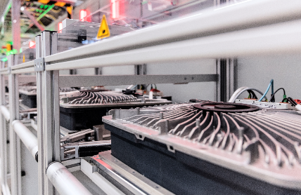
Fronius GEN24 Plus hybridväxelriktare: Med högsta tillverkningsprecision och på väg ut till kunder i hela världen.

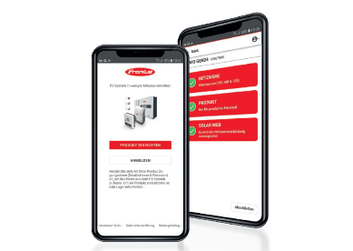

Fronius Solar.start – den nya driftsättningsappen underlättar driftsättningen och medger konfiguration och registrering i 3 enkla steg från en smarttelefon eller surfplatta.

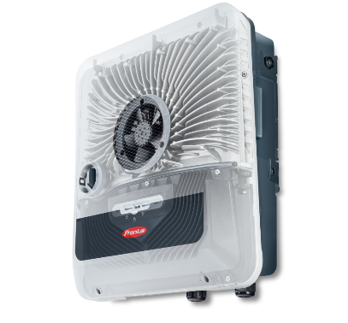
Den unika och mångsidiga hybridväxelriktaren Fronius GEN24 Plus med olika nödströmsalternativ och många integrerade gränssnitt för elektrisk mobilitet, värme/kyla och lagring.

Foton: Fronius International GmbH, kostnadsfri kopiering

Om Fronius Solar Energy

Fronius affärsområde Solar Energy utvecklar sedan 1992 energilösningar inom fotovoltaik och distribuerar sina produkter över ett globalt kompetensnätverk med försäljningspartners inom installation, service och drift. Mer än 24 filialer inom Solar Energy, en exportkvot på över 95 % och installerade växelriktare med en total effekt på över 17 GW är data som talar för sig själv. 24 timmar sol är det ultimata målet och Fronius arbetar dagligen med att förverkliga denna framtidsvision, där 100 % av energibehovet i världen täcks av förnybar energi. Därför utvecklar Fronius energilösningar för att på ett kostnadseffektivt och intelligent sätt skapa, lagra, distribuera och använda solenergi.

Fronius International GmbH
Fronius International är ett österrikiskt företag med säte i Pettenbach och etableringar i Wels, Thalheim, Steinhaus och Sattledt. Traditionsföretaget, som grundades av Günter Fronius 1945, har 75-årsjubileum år 2020. Det regionala enmansföretaget har utvecklats till en global aktör med över 5 440 medarbetare i hela världen. De arbetar i dag inom områdena svetsteknik, fotovoltaik och batteriladdningsteknik. Genom 32 internationella företag, samt säljpartner och representanter i över 60 länder, exporterar Fronius 93 procent av sina produkter. Moderna produkter, omfattande tjänster och 1 264 patent gör Fronius till innovationsledare på världsmarknaden.

Förfrågan till Fronius International:
Heidemarie HASLBAUER, +43 664 88293709, haslbauer.heidemarie@fronius.com, Froniusplatz 1, 4600 Wels, Austria.

Patricia GFOELNER, +43 664 6100944, gfoelner.patricia@fronius.com, Froniusplatz 1, 4600 Wels, Austria.

Kupong kopia:
a1kommunikation Schweizer GmbH, Rüdiger KEMPA, rke@a1kommunikation.de

Om du inte vill få ytterligare pressmeddelanden från Fronius International, Business Unit Solar Energy, svara med UNSUBSCRIBE.

2020 Plats 1 i villabatteriundersökningen tillsammans med BYD
beror på tillgängligheten i respektive land

